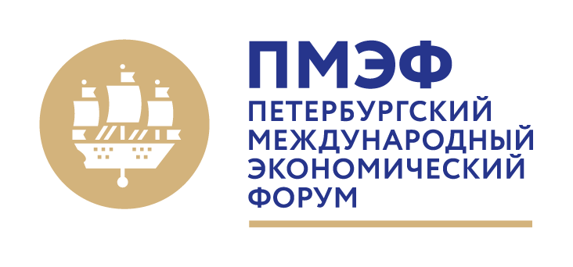

ЗАЯВКА НА ОРГАНИЗАЦИЮ ПРЕСС-МЕРОПРИЯТИЯ В РАМКАХ ПМЭФ-2020

- Заявку следует направить в Фонд Росконгресс по электронной почте veronika.soboleva@roscongress.org до 29 мая 2020 г.
- Оргкомитет рассматривает заявки только в случае корректного заполнения всех полей на русском и английском языках.
- Фото- и видеосъемка являются дополнительными опциями и заказываются через Личный кабинет.
- Срок рассмотрения заявки – 10 рабочих дней.

Формат события: | Пресс-конференция  Пресс-брифинг  Церемония подписания соглашения  Иное (указать формат): _____________________________________
Тема/предмет подписания соглашения:
Стороны подписания соглашения (организации):
Спикеры / представители сторон подписания соглашения | Ф. И. О. / должность:
 | Ф. И. О. / должность:
 | Ф. И. О. / должность:
Модератор | Ф. И. О.:
 | Должность:
Протокольно-организационное сопровождение пресс-мероприятий: | Да* Нет  * В случае необходимости предоставления протокольно-организационного сопровождения необходимо заполнить отдельную форму заявки.
Синхронный перевод мероприятия | Русский  Английский
Дата проведения: | ______ июня 2020 г.
Время начала | 1) точное время начала: |  | _____:_____
 | 2) диапазон: | с _____:_____ до _____:_____
 | Если точное время начала мероприятия имеет решающее значение, заполните пункт 1. Если время проведения мероприятия можно переносить, укажите временной диапазон в пункте 2.
Продолжительность:
Место проведения мероприятия: | Рабочая зона СМИ (павильон Н, 330 мест)  Зал для пресс-мероприятий H3 (павильон Н, 100 мест)  Зал для подписания соглашений H1 (павильон Н, 70 мест)  Зал для подписания соглашений H2 (павильон Н, 70 мест)  Точка церемоний подписания (Пассаж, напротив павильона F)
Контактные данные лица, ответственного за заявку | Ф. И. О. / должность:
 | Телефон:
 | Организация:

